南通市医疗保障局
南通市卫生健康委员会

通医保发〔2024〕69 号

转发江苏省医疗保障局 江苏省卫生健康委员会 关于调整部分检验类医疗服务项目价格
（第二批）的通知

各县（市、区）医疗保障局、卫生健康委员会，通州湾示范区社会管理保障局，开发区社会事业局，南通市医疗保险基金管理中心，市区相关医疗机构：
现将《江苏省医疗保障局 江苏省卫生健康委员会关于调整部分检验类医疗服务项目价格（第二批）的通知》（苏医保发〔2024〕55号）转发给你们，并明确我市各类公立医疗机构相应检验类医疗服务项目最高政府指导价格，不得上浮，请认真遵照执行。
本通知自2025年1月1日起执行。

附件：1. 部分检验类医疗服务项目价格表
2. 江苏省医疗保障局 江苏省卫生健康委员会关于调整部分检验类医疗服务项目价格（第二批）的通知

南通市医疗保障局 南通市卫生健康委员会
2024年12月16日
（此件公开发布）
附件1
部分检验类医疗服务项目价格表
一、调整项目价格
编码 | 项目名称 | 指导价格（元） |  |  |  | 项目内涵 | 除外内容 | 计价单位 | 说明
编码 | 项目名称 | 三类 | 二类 | 一类 | 基层
250310057 | 血清胃泌素释放肽前体（ProGRP)测定 | 50 | 50 | 50 | 50 |  |  | 项
250404001-a | 癌胚抗原测定(CEA) | 35 | 35 | 35 | 35 |  |  | 项 | 化学发光法、荧光免疫法
250404002-a | 甲胎蛋白测定(AFP) | 35 | 35 | 35 | 35 |  |  | 项 | 化学发光法、荧光免疫法
250404005-a | 总前列腺特异性抗原测定(TPSA) | 50 | 50 | 45 | 45 |  |  | 项 | 化学发光法、荧光免疫法
250404006-a | 游离前列腺特异性抗原测定(FPSA) | 50 | 50 | 45 | 45 |  |  | 项 | 化学发光法、荧光免疫法
250404009-a | 神经元特异性烯醇化酶测定(NSE) | 50 | 50 | 45 | 45 |  |  | 项 | 化学发光法、荧光免疫法
250404010-a | 细胞角蛋白19片段测定(CYFRA21-2) | 50 | 50 | 45 | 45 |  |  | 项 | 化学发光法、荧光免疫法
250404011 | 糖类抗原测定 | 30 | 30 | 27 | 27 | 包括CA-27、CA-29、CA-50、CA-125、CA15－3、CA130、CA19－9、CA24－2、CA72－4等等 |  | 每种抗原 | 各种免疫学方法
250404011-a | 糖类抗原测定 | 50 | 50 | 45 | 45 |  |  | 项 | 化学发光法、荧光免疫法
250404012-a | 鳞状细胞癌相关抗原测定(SCC) | 50 | 50 | 45 | 45 |  |  | 项 | 化学发光法、荧光免疫法
250404014 | 肿瘤相关抗原测定 | 50 | 50 | 45 | 45 | 包括MG－Ags、TA－4 |  | 项
250404017 | 恶性肿瘤特异生长因子（TSGF）测定 | 50 | 50 | 45 | 45 |  |  | 项
二、取消项目
编码 | 项目名称 | 项目内涵 | 除外内容 | 计价单位 | 说明
250404014-a | 肿瘤相关抗原测定 | 含AFP、CA15-3、CA19-9、CA125、CA242、CEA、HGH、Ferritin、β－HCG、PSA、f-PSA、NSE |  | 次 | 蛋白芯片法

附件2
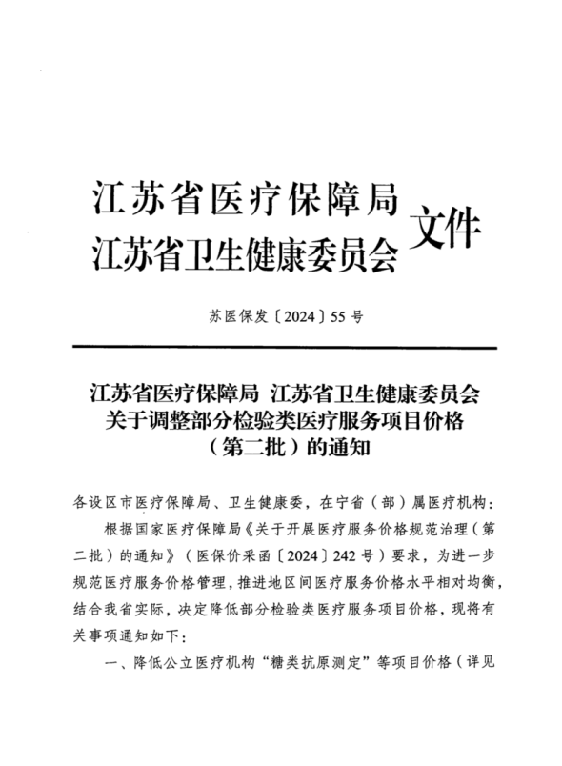
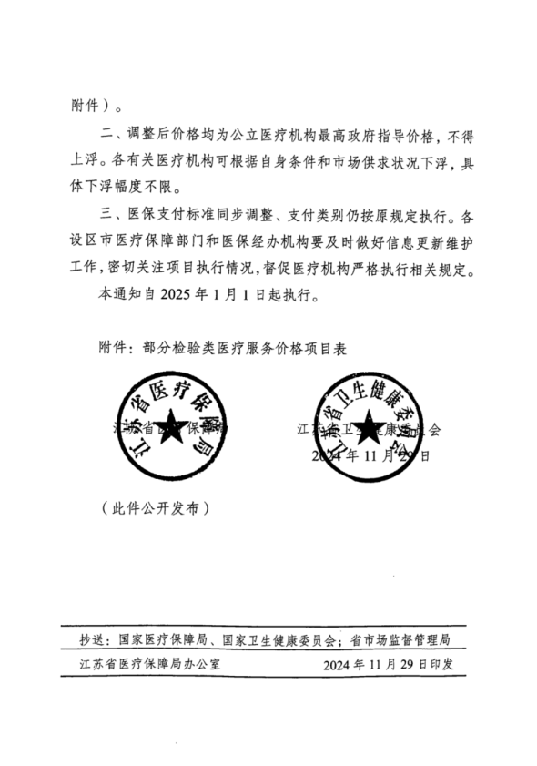
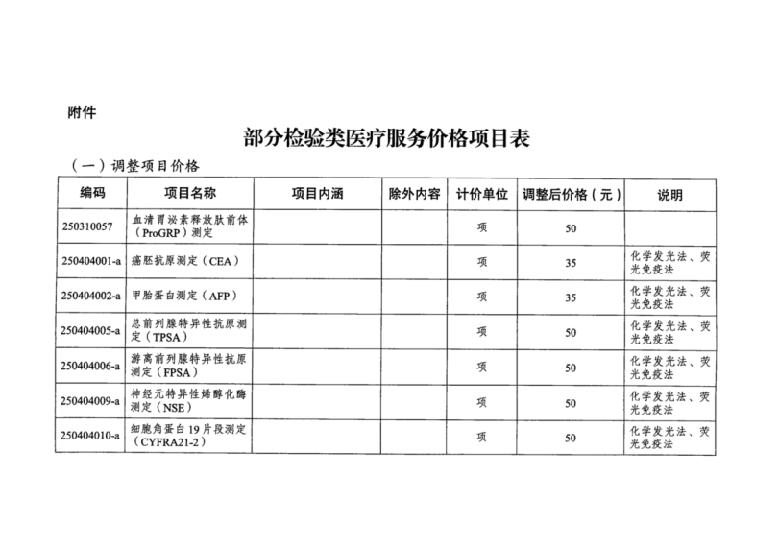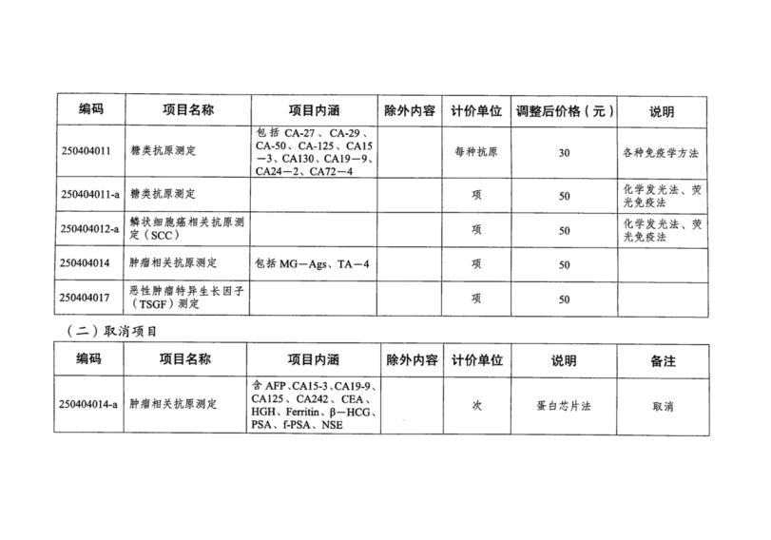

抄送：江苏省医疗保障局、江苏省卫生健康委员会，南通市市场监督管理局。
南通市医疗保障局办公室 2024年12月16日印发

